附件6

喷涂机器人系统的应用
项目计划书
（参考提纲）

一、项目概况

（一）项目简介
涂装是产品制造的一个重要环节，关系着产品的外观质量，不仅赋予产品优良的防护、装饰性能，而且也是产品价值的重要构成因素。喷涂是涂装技术的重要工艺，喷涂房环境恶劣，涂料中的挥发性有机物、粉尘严重影响工人身体健康；同时，人工喷涂在漆膜性能、喷涂效率、涂料利用率方面的瓶颈日益显现。因此，采用喷涂机器人替代人工喷涂是必然趋势，喷涂机器人也成为了应用热点。
目前，喷涂机器人已经广泛用于汽车整车及其零部件、电子产品、家具的自动喷涂。未来，以喷涂机器人为重要代表的新型设备与新型涂料、新工艺相互促进、相互发展所引发的涂装技术变革，将会更好的服务于国民经济各个行业。与此同时，喷涂机器人作为工业机器人中的一员，也会成为涂装领域自动化和信息化进程的重要推动力量。
喷涂工艺对于机器人的性能要求极高，当然对于工艺的制定、程序的编写也是极其严格，这将直接影响喷涂的漆面效果。大部分的机器人在真实喷涂工作之前都可以先通过虚拟仿真来验证制定的喷涂工艺。早期的喷涂机器人是“示教再现”型的，即由操作人员“手把手”地直接握住安装在机器人腕部的喷枪，操作一次喷涂全过程，机器人控制器记忆示教操作顺序，在作业中重复再现操作动作，这种编程不但繁琐，而且需要先有样品才能示教；现有的工业机器人控制系统一般功能单一，不具备综合化的控制系统，尤其是在喷涂机器人应用领域，更是缺少专门的系统平台，因此，开发一种基于计算机图形学，使得喷涂效果最优的喷涂机器人综合控制平台已迫在眉睫。
本项目的喷涂机器人系统是一种喷涂工业机器人综合控制平台及其控制方法，包括增加了三维图形显示、运动学规划模块、机器人运动学仿真模块、输出机器人语言处理模块、通信模块和主模块；具体地，包括物体造型模块、参数设置模块、数据库模块，喷枪轨迹生成模块、机器人运动轨迹生成模块、人机交互模块、分析与显示模块、作业指令生成模块、通信与接口模块；项目所研发的平台具有功能完善、通用性强的特点，不但缩短了机器人程序开发周期，而且提高了系统的喷涂精度，降低生产成本，提高生产率，还可以降低对操作者技术水平的要求，经济效益高，易被用户接受。

（二）立项依据

1.目的意义
早期的喷涂机器人是“示教再现”型的，即由操作人员“手把手”地直接握住安装在机器人腕部的喷枪，操作一次喷涂全过程，机器人控制器记忆示教操作顺序，在作业中重复再现操作动作，这种编程不但繁琐，而且需要先有样品才能示教；现有的工业机器人控制系统一般功能单一，不具备综合化的控制系统，尤其是在喷涂机器人应用领域，更是缺少专门的系统平台，因此，开发一种基于计算机图形学，使得喷涂效果最优的喷涂机器人综合控制平台已迫在眉睫。
- 国内外相关研究、同类技术和产品现状
在国内，有大学开发了机器人离线编程系统，并在此基础上研制了 HOLPS 系统，该系统包括机器人语言处理模块、运动学规划模块、机器人运动学仿真模块、通信模块和主模块。清华大学研制的 ROBSM1 仿真系统可对 PUMA560 及类似结构的机器人进行运动学、动力学规划，并在此基础上开发了ROBSM2系统。虽然目前对喷涂机器人离线编程系统的研究已经取得了很大的进展，但由于喷涂效果受多种因素的影响，如工件表面形状的复杂程度、喷枪的位置、方向及其离工件表面的距离、油漆的粘滞性、挥发性、环境温度、大气压、空气湿度等等，更好的轨迹优化方法仍然需要进一步不断完善。

- 发展趋势和前景预测
随着 5G 时代的到来，工业生产线的智能化越来越普及。随着机器人的广泛应用，可以将机器人与人工智能有机结合在一起，可以极大的提高机器人的智能化水平。运用新时代人工智能技术、工业互联网技术、5G通讯技术，配合视觉自动识别及机器人跟踪喷涂，实现喷涂装备的全自动化和智能化将是未来喷涂装备的主要发展方向。未来的喷涂智能生产线将是以喷涂机器人为主体，使用5G通讯手段进行信息传递的一条柔性化智能化的生产线。喷涂机器人和智能化生产线具有广阔的市场空间和发展前景。
喷涂机器人可以广泛运用于除家具外的汽车、工艺品、家电、家装等领域。从国际比较来看，我国的人均家装消费额不到美国和英国人均水平的一半。我国居民对建材家居用品的需求将不断增长，随着我国居民收入水平不断提 升、城镇化水平的不断提高、国家开放二胎政策后婚育人口的递进式的增长不断推动房地产销售面积的快速增长、家庭的二次装修和建材的消费升级。喷涂机器人和智能生产线的市场需求量将随着稳步提升。行业专家预测“十三五”期间，我国建材行业产值和产量将保持每年 15%左右的增长速度。根据数据显示，2016 年中国喷涂机器人销量 0.45 万台，同比增长 32.35%，中国喷涂系统集成市场规模达到 72.1 亿元，同比增长 22.62%。GGII 预计，未来四年喷涂系统集成市场规模将保 持平稳增长，增速超 20%。到 2020 年销量超 1.3 万台，市场规模有望超 120 亿元，市场前景广阔。
项目创建后可能带来的收益预测，对佛山的其他产业的影响，主要表现为增加产业协同，盘活数字经济；项目具有较好的应用前景，完成后能补齐社会民生短板，形成较好的社会效益和经济效益，对社会民生、产业发展具有全局性、带动性的促进作用。

（三）研究开发内容、方法、技术路线

1.研究主要内容、重点解决的关键科学和技术问题
- 研究内容
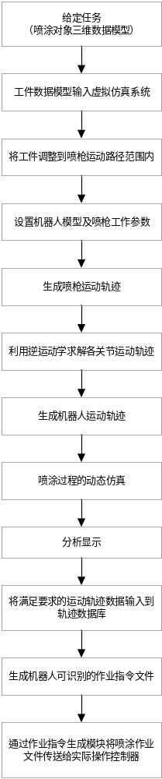。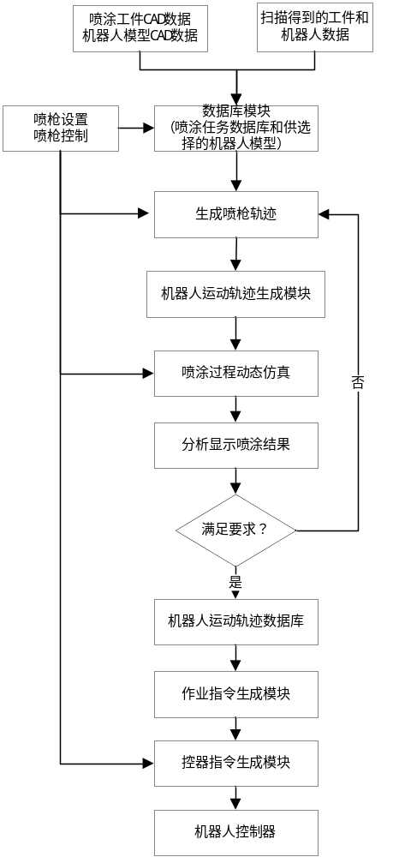
图1 研究内容的流程图
- 在虚拟仿真环境中添加虚拟机器人系统，喷枪模型导入与安装到机器人
(2)喷涂工作站外围设备添加
导入喷涂工作台模型，将其放置到合适的位置处，然后再导入喷涂工件模型，并将其摆放到喷涂工作台的台面上。喷涂工作台以及喷涂工件模型也可以使用软件自带的模型创建功能直接创建。
(3)喷涂仿真设置
喷涂工艺应用仿真中关键的步骤就是喷涂仿真设置，包括喷涂模型设置与喷涂设置。其中，喷涂模型是在喷枪的喷嘴处生成一个模拟真实喷雾体的模型，通过改变喷涂模型参数可以改变喷涂模型形状，并且仿真出的喷涂效果也会随之改变。喷涂设置中可以设置喷涂工件对象以及喷涂颜色效果等。在执行仿真运行过程中，可以根据实际的喷涂工艺标准设置喷涂模型参数，以控制油漆喷出后的雾化状态，从而达到要求的涂装效果。
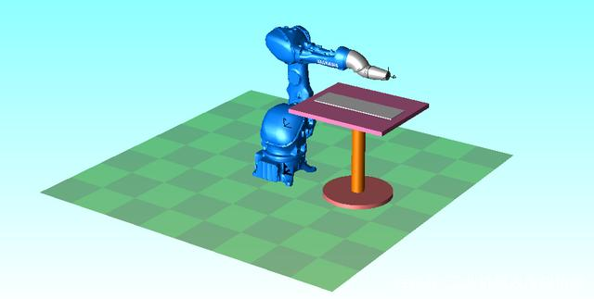
图2 喷涂仿真的简易示意图
- 找到与该型号机器人相匹配的代码生成模块，生成机器人工作文件并保存；系统会通过自动调用接口驱动程序驱动，将生成的机器人作业指令文件传输到实际操作系统机器人的控制器。

- 采取的方法和技术路线：
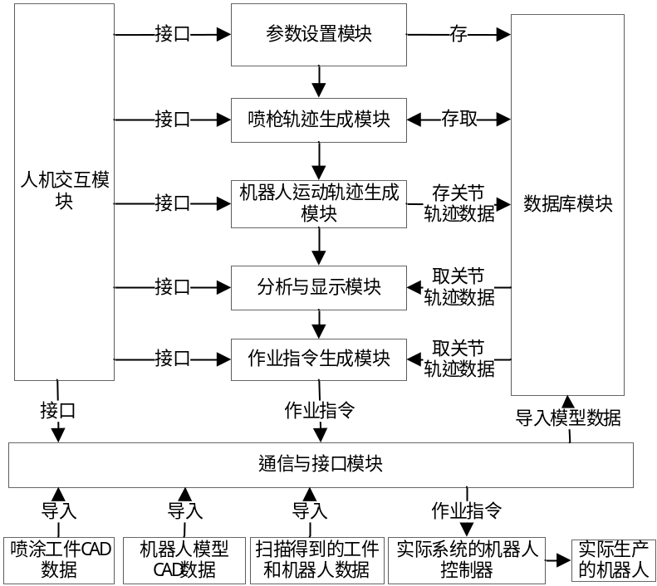
图3 采用的技术框架图

步骤1：确定喷涂对象，即喷涂机器人在开始喷涂作业前，用户先给定喷涂的工件类型；
步骤2：获取喷涂工件数据，系统通过物体造型模块，应用计算机图形学原理对喷涂工件进行三维造型，并将造型后的三维模型数据存入数据库中；系统还可以通过通信与接口模块直接把外部数据库存储的工件数据转换过来或通过扫描直接获得喷涂工件数据，存入喷涂任务数据库，为喷枪轨迹生成模块提供工件数据信息，如果喷涂任务数据库中已经存在该喷涂工件的数据信息，则直接执行步骤3；
步骤3：设置喷枪参数，用户可以通过人机交互界面设置喷枪参数，包括喷枪的开口角、气流速率通量、喷射距离、要求的涂层厚度、允许偏差、喷枪走向、喷涂时间等参数，如果用户没有设置这些参数，系统会采用默认值进行动态仿真；
步骤4：完成以上步骤后，用户可以通过更改工件的位置坐标，将的喷涂工件移动到喷枪运动路径范围内，以便机器人能正常完成喷涂任务；
步骤5：选择机器人模型和插值的方法，确定喷涂任务以后，用户可以通过人机交互界面直接调用与实际操作相符的机器人模型，或者通过控制菜单修改机器人相关的物理参数，用户还可以根据实际需要，重新输入机器人模型数据；
步骤6：添加语言转换程序，如果用户在步骤5中因实际系统需要导入了新的机器人模型，用户就可以输入新的与该模型对应的语言转化程序，可以将系统生成的作业指令文件转化成机器人可识别的作业指令；
步骤7：给定喷涂任务，初始化工作完成以后，用户通过人机交互模块的控制菜单，选择单关节喷涂，并进一步选择哪一个关节进行喷涂，或选择多关节喷涂，选定喷涂任务以后，机器人开始喷涂；
步骤8：首先生成喷枪轨迹，系统根据以上步骤确定的机器人模型和喷涂参数，建立喷涂过程中的漆膜厚度生长模型，再以漆膜厚度的方差作为目标建立目标泛函，由具体的算法求取目标泛函的极值，从而生成一条喷枪轨迹；
步骤9：生成机器人运动轨迹，系统利用步骤 7 生成的喷枪轨迹，根据逆运动学原理，求解机器人各关节变量，再利用不同的插值方法对机器人各关节变量进行插值运算，确定机器人各个关节的运动轨迹，并保证其速度和加速度的连续性，从而为分析与仿真模块提供机器人运动数据；
步骤10：喷涂过程的可视化仿真，系统根据以上各步骤生成的喷枪轨迹数据和机器人运动轨迹数据，进行可视化仿真，用户通过三维仿真平台可以实时观察喷涂过程，查看喷涂结果，如果运行过程中，喷涂效果满足要求，则将生成的机器人运动轨迹相关数据存入数据库，否则，返回步骤 3，重新设置喷枪参数，选择插值方法 ；用户还可以通过关节轨迹显示模块查看仿真过程中机器人的各关节位置，速度，加速度的实时曲线和喷涂时间，漆膜厚度方差等测评喷涂效果好坏的参数，用户也可以通过人机交互界面观察喷涂过程中是否发生机器人碰撞工件；
步骤11：机器人运动轨迹的存储，用户通过反复调整喷涂参数，路径，进行仿真，通过分析判断，最终生成使喷涂效果最佳的机器人运动轨迹，系统将机器人运动轨迹数据存入相关数据库 ；
步骤12：生成机器人作业指令，为实际操作方便，系统需要将保存在机器人运动轨迹数据库中的数据转换成机器人可识别的文件代码；
步骤13：机器人作业指令文件传输，用户通过控制菜单，选择要传输的作业文件，系统会通过自动调用接口驱动程序驱动，将生成的机器人作业指令文件传输到实际操作系统机器人的控制器。

2.项目的特色和创新之处
1) 参数设置模块用于设定机器人模型参数、机器人运动轨迹规划插值方法，喷涂参数、喷枪的开口角、喷射距离、要求的涂层厚度、喷涂时间等参数，在系统运行和轨迹规划的过程中，用户可以通过该模块设置机器人模型数据和插值的方法，然后将这些参数存入数据库。
2) 人机交互模块实现对整个平台的操作，在喷涂机器人可视化仿真过程中，实现所需各种参数的输入和对其它各个模块的控制。
3) 数据库模块实现模型数据和喷涂信息数据的存储与管理，系统在获得喷涂工件数据和机器人模型数据后，自动将这些数据存入到相应数据库中；系统运行过程中生成的数据也会自动存入相应数据库中；通过人机交互界面实现对数据库中不同子模块的管理。
4) 喷枪轨迹生成模块实现最佳机器人喷枪轨迹的自动生成，在对喷枪轨迹完成建模后，调取喷涂工件造型数据，建立喷涂过程中油漆厚度生长模型和评价喷涂效果好坏的目标泛函，并设计算法求取目标泛函的极小值，进而得到喷枪运动轨迹，并将生成的喷枪轨迹予以修正，以保证所有轨迹点都满足约束条件，最终生成一条使喷涂效果最佳的喷枪轨迹，轨迹数据存入数据库
5) 机器人运动轨迹生成模块针对喷枪轨迹生成模块生成的最优喷枪轨迹，系统根据机器人逆运动学原理求解机器人的关节轨迹和关节力矩，得到机器人运动轨迹 ；再根据用户对喷涂参数的设置，经分析和仿真后，对该轨迹进行优化，最终得到满足喷涂要求的机器运动轨迹，然后把关节轨迹数据存入数据库，从而为分析显示模块提供机器人运动轨迹数据;

6) 分析与显示模块包括喷涂空间的三维模型显示、喷涂机器人三维动态显示及喷涂过程中机器人运动情况和喷涂效果的显示、关节变量的曲线的显示、喷涂时间的显示，系统根据其它各模块传来的三维数据，图形化显示喷枪沿规划路径喷涂时工件表面的涂覆情况，并以列表形式给出工件表面上漆膜的平均厚度及其偏差数据，系统还可以实时显示喷涂过程中喷涂机器人运动状态，在此过程中用户可以检查机器人各关节的运动是否满足其约束条件，是否发生机器人碰撞工件等情况，用户通过仿真，不断调整参数，最终得到使喷涂效果最优的喷枪轨迹

7) 作业指令生成模块主要完成机器人作业指令文件的生成，通过从数据库中读取机器人关节轨迹数据，生成关节脉冲，再根据人机交互模块选取的机器人类型，自动找到与该型号机器人相匹配的代码生成模块，生成机器人工作文件并保存 ；如果是用户新添加的机器人型号，该模块还可以自动调取新添加的与该机器人型号对应的程序转化模块，完成代码文件的自动生成；所述通信与接口模块，主要用于喷涂任务数据的导入和作业文件的上传下载，从而实现平台内部与外部之间信息的传输和交换。

3.拟达到的技术、经济、成果指标及社会效益
- 主要技术性能指标：
- 响应时间 < 5秒

- 成果指标
- 经济和社会效益

二、可行性研究

（一）工作基础和支撑条件

1.承担单位和参与单位概况（人员、资产、业务与管理状况）、分工及经费分配
- 承担单位：
季华实验室成立于2018年，是广东省委、省政府启动的首批4家广东省实验室之一。实验室拥有一只年龄、学历和职称结构合理、学术思想活跃、工程能力高、在广东省有一定影响的科研队伍。学院现有员工xx人，其中高级职称xx人，中级职称xx人，中国工程院院士1人。
2018至2022年，主持国家及各类科研项目xxx项，立项经费达xxx元，到位科研经费xxx元。发表论文xxx篇，其中sci收录论文xxx篇，申请发明专利xxx项，获授权专利xxx项。科研成果创造社会经济效益超过xx元。
- 参与单位：
广东

2.项目组主要成员及本项目现有的研究工作基础（包括与本项目相关的前期科研成果、团队建设、设备购置等）
- 承担单位：
项目组在所申报项目相关研究方面有非常深厚的工作基础和研究成果：
项目实施所具备的工作条件，包括实验平台和大型仪器设备等
项目组团队有高级职称xx人，中级职称xxx人，硕士xxx人。团队成员稳定，业务能力强。负责人情况介绍
- 参与单位
- 本项目相关的前期科研成果
与项目相关的专利
- 与项目相关的软件
- 团队建设
研发技术团队是以计算机软件研究开发和高新技术的产业建设为主导。
- 本项目相关技术已获得的政府财政支持情况
2018-2022年，项目所在的中心，智能机器人工程研究中心，获得了xxx元的项目科研经费，聚焦新一代泛在智能机器人理论技术体系、核心技术和系列化产品的研发。并开展了本项目相关的技术研究。

- 项目管理模式、运行机制、激励机制
工程实验室实行项目合同制和人员聘任制。研究开发队伍由固定人员和客座流动人员组成，其中固定人员xx人，客座人员在25人。
工程实验室将通过申请国家/省市级高水平科研课题、吸引企业公司的研发资金投入、技术成果转让等方式获得资金，保证工程实验室的日常运行和可持续发展。
工程实验室在项目建设中，将逐步建立健全内部管理规章制度，注重研发设施和环境建设，提高仪器、设备和软件的使用效率，重视知识产权保护，学术道德建设，加强数据、资料、成果的真实性审核及存档工作，加强对外学术交流和技术合作，强化应用环节的实验，注重现场应用的反映。

（二）项目产业化分析

1.预计成果介绍（用途、功能、行业领域、市场定位、客户价值、新颖性、先进性和独特性）
用途：。
功能：。
行业领域：；
市场定位：；
客户价值：。
新颖性、先进性和独特性：。

- 预计成果的项目产业化程度
项目的应用广，其目标客户群体广，例如政府部门，科研单位，企事业单位，甚至于军工单位等。预计市场需求达上亿元，目前市面上几乎没有相匹配的产品，因此市场前景乐观，并且亟需关联的材料、加工工艺产业的支持，并且本项目应用，成功后容易开展产业化建设。预期能够为佛山引进无人机相关的供应链商、软件开发企业，产品整合提供商，增加产业协同，提高佛山的就业能力，增加经济收入。在参与单位实现项目产业化，拟达到经济收入1000万元以上，利税65万元。

（三）风险分析和管控
对项目的风险性及不确定因素进行识别，包括生物安全及科研伦理风险、技术风险、人员风险、市场风险、政策风险及对环境的影响和防控措施等。
市场风险：客户个性化需求越来越强，超出项目初期的范围；行业竞争激烈，市场占有率低。规避风险策略主要有，阶段性展开市场调研，了解市场需求与竞争对手状况并提升自身优势。
技术风险：有可能存在的风险，新技术新工艺新材料新系统发展，日新月异，产品研发若不能因市场需求，随时有可能被淘汰；对工艺技术的不成熟不完善，而导致的产品性能，操作便捷性不足。规避方法：率先了解国内外先进的工艺技术和方法，并对相关技术进行学习掌握，确保技术和制造理论的先进及时性。
政策风险：国家对无人机使用方面的政策约束，应用场景约束，法律法规等情况。规避风险，及时掌握政府对无人机使用的相关事宜，在合理合规前提下开展。
人员风险：存在对新技术的学习和开发效率的风险。规避风险：及时进行培训，提高人员的技能，做好团建活动，高效率地进行开发工作。

三、项目实施方案

（一）项目任务（课题）分解和主要研究工作

1.任务一：
。

2.任务二：
。
- 任务三：
。
- 任务四：
。

（二）项目实施关键节点与具体实施计划

1.项目采用的方法、技术路线以及工艺流程

。

。

。

。

2.项目工作分工情况和进度安排
时间 | 工作内容 | 完成单位 | 成果形式
2023年01月至2023年02月 | 调研 | 季华实验室、 | 调研报告

表1项目工作分工明细表

3.项目时间节点和阶段性目标

项目时间节点还可以使用甘特图展示。
工作内容 | 指标名称 | 第一年状态  2023年1月-2023年12月 | 第二年状态  2024年1月-2024年12月 | 第三年状态  2025年1月-2025年12月
可行性研究 | 速度 | 70% | 30% | /
可行性研究 | 精度 | 工作的可行性70% | 基本原理和算法20%；关键问题和技术10% | /
可行性研究 | 强度 | 高 | 低 | /
分析报告、技术路线图谱 | 速度 | 50% | 50% | /
分析报告、技术路线图谱 | 精度 | 系统需求分析20%；确定技术路线30% | 技术路线图谱10%；形成系统设计40% | /
分析报告、技术路线图谱 | 强度 | 中 | 中 | /
技术功能设计报告 | 速度 | 30% | 70% | /
技术功能设计报告 | 精度 | 确定需求边界30% | 关键技术的验证30%；完成详细设计40% | /
技术功能设计报告 | 强度 | 中 | 高 | /
基于智能无人机的城市三维建模 | 速度 | 30% | 30% | 40%
基于智能无人机的城市三维建模 | 精度 | 实施方案30% |  | 原型系统验证分析40%
基于智能无人机的城市三维建模 | 强度 | 中 | 中 | 高
结合物联网的数字孪生平台、测试分析报告 | 速度 | / | 65% | 35%
结合物联网的数字孪生平台、测试分析报告 | 精度 | /
结合物联网的数字孪生平台、测试分析报告 | 强度 | / | 高 | 中
技术应用报告 | 速度 | / | 80% | 20%
技术应用报告 | 精度 | /
技术应用报告 | 强度 | / | 高 | 低
形成智能无人机和物联网数字孪生系统仿真人工智能物理实体样机 | 速度 | 50% | 50% | /
形成智能无人机和物联网数字孪生系统仿真人工智能物理实体样机 | 精度 |  |  | /
形成智能无人机和物联网数字孪生系统仿真人工智能物理实体样机 | 强度 | 中 | 中 | /
项目开发总结报告 | 速度 | / | 30% | 70%
项目开发总结报告 | 精度 | / |  | 功能测试和质量验证30%；交付外部用户试用20%；形成开发总结报告20%
项目开发总结报告 | 强度 | / | / | 高
施实应用 | 速度 | / | / | 100%
施实应用 | 精度 | / | / | 交付典型用户试用40%；示范应用30%；规模化应用30%
施实应用 | 强度 | / | / | 高
知识产权 | 发明专利 | 1 | 3 | 1
知识产权 | 实用新型 | 3 | 2 | 0
知识产权 | 软件著作权 | 5 | 1 | 0
知识产权 | 技术标准 | 0 | 0 | 1
知识产权 | 论文 | 0 | 2 | 0

（三）项目预计成果呈现形式
序号 | 成果名称 | 成果指标 | 检测方式
TRL l | 可行性研究报告、论文、研究、专利、软件著作权 | 明确基本原理和算法，完成知识产权与项目可行性研究 | 正确识别该技术的关键问题和技术挑战；在学术刊物、会议论文、研究报告、专利申请等资料中公布了可作为项目研究基础的基本算法；明确了基本算法的条件、应用范围，确定了整体工作的可行性
TRL 2 | 系统的需求分析报告、技术路线图谱 | 完成需求分析，明确技术路线，完成概要设计 | 完成系统的需求分析，获得潜在的需求；确定拟采用的技术路线；完成技术路线相关的技术准备；形成系统的概要设计
TRL 3 | 技术功能设计报告 | 确定需求和功能，完成详细设计 | 确定需求边界；完成关键技术的验证；完成详细设计
TRL 4
TRL 5
TRL 6
TRL 7
TRL 8 | 项目开发总结报告
TRL 9 | 交付典型用户试用
TRL 10 | 示范应用
TRL 11 | 规模化应用

